วันที่ 3 ม.ค.2567 เวลา 13.30 น.
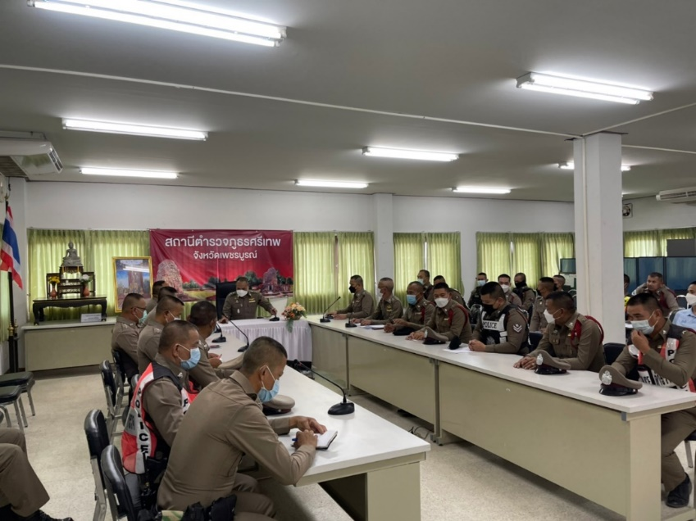
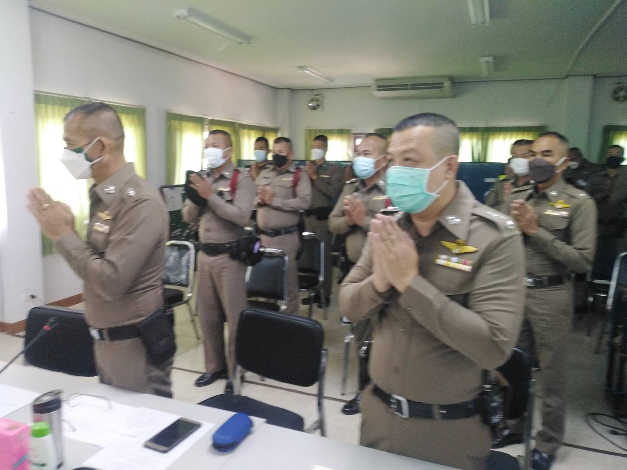
พ.ต.อ.นิคม ศรเหล็ก ได้เรียกข้าราชการตำรวจในสังกัดประชุมบริหารประจำเดือน ได้มอบเงินผลการจับกุมอาวุธปืน และสนับสนุนการปฏิบัติงาน พร้อมทั้งมอบนโยบายและข้อสั่งการในการปฏิบัติงานให้แก่ตำรวจในสังกัด

